

**АДМИНИСТРАЦИЯ**

**НЕФТЕЮГАНСКОГО РАЙОНА**

**постановление**

|  |  |
| --- | --- |
| 25.02.2020 | № 204-па |
|  |

г.Нефтеюганск

О подготовке документации по планировке межселенной территории Нефтеюганского района для размещения объекта: «Линейные коммуникации   
для кустовых площадок 153,154 Усть-Балыкского месторождения»

В соответствии со статьей 45, пунктом 16 статьи 46 Градостроительного кодекса Российской Федерации, Федеральным законом от 06.10.2003 № 131-ФЗ   
«Об общих принципах организации местного самоуправления в Российской Федерации», Уставом муниципального образования Нефтеюганский район, постановлением администрации Нефтеюганского района от 15.10.2018 № 1732-па-нпа «Об утверждении порядка подготовки документации по планировке территорий, разрабатываемой на основании решения Главы Нефтеюганского района и порядка принятия решений об утверждении документации по планировке территории Нефтеюганского района», на основании заявления публичного акционерного общества «Нефтяная компания «Роснефть» (далее – ПАО «НК «Роснефть»)   
от 16.01.2020 № 03/06-04-0096 п о с т а н о в л я ю:

1. Подготовить проект планировки и проект межевания территории (далее – Документация) для размещения объекта: «Линейные коммуникации для кустовых площадок 153,154 Усть-Балыкского месторождения» (приложение № 1).
2. Утвердить задание на разработку документации по планировке территории для размещения объекта: «Линейные коммуникации для кустовых площадок 153,154 Усть-Балыкского месторождения» (приложение № 2).
3. Рекомендовать ПАО «НК «Роснефть» осуществить подготовку Документации для размещения объектов, указанных в пункте 1 настоящего постановления, и представить подготовленную Документацию в комитет   
   по градостроительству администрации Нефтеюганского района на проверку.
4. Комитету по градостроительству администрации Нефтеюганского района (Крышалович Д.В.):
   1. Организовать учет предложений от физических и юридических лиц   
      о порядке, сроках подготовки и содержании Документации.
   2. Осуществить проверку подготовленной на основании настоящего постановления Документации в течение двадцати рабочих дней со дня поступления Документации в комитет по градостроительству администрации района   
      на соответствие требованиям пункта 10 статьи 45 Градостроительного кодекса Российской Федерации.
5. Настоящее постановление подлежит опубликованию в газете «Югорское обозрение» и размещению на официальном сайте органов местного самоуправления Нефтеюганского района.
6. Контроль за выполнением постановления возложить на директора   
   департамента имущественных отношений – заместителя главы Нефтеюганского   
   района Бородкину О.В.

Глава района Г.В.Лапковская

Приложение № 1

к постановлению администрации

Нефтеюганского района

от 25.02.2020 № 204-па

СХЕМА

размещения объекта: «Линейные коммуникации для кустовых площадок 153,154 Усть-Балыкского месторождения»

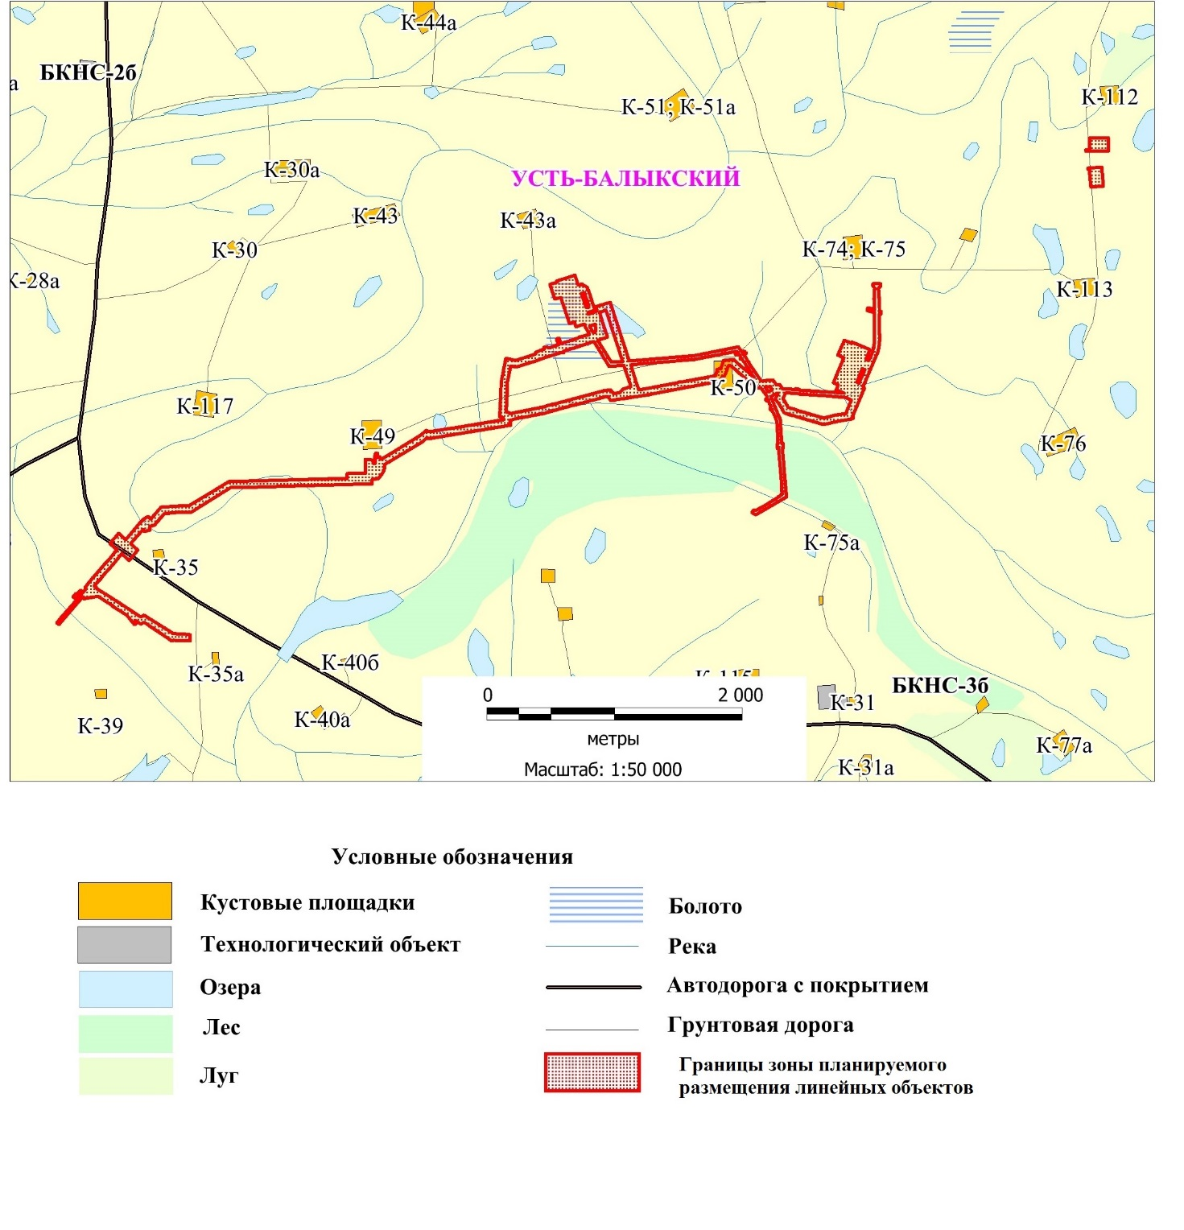

Приложение № 2

к постановлению администрации

Нефтеюганского района

от 25.02.2020 № 204-па

Задание

на разработку документации по планировке территории

**«**Линейные коммуникации для кустовых площадок 153,154 Усть-Балыкского месторождения**»**

|  |  |
| --- | --- |
| **Наименование позиции** | **Содержание** |
| 1. Вид разрабатываемой документации по планировке территории | Проект планировки территории. Проект межевания территории |
| 1. Инициатор подготовки документации по планировке территории | ПАО «НК «Роснефть», 115035, г. Москва, Софийская набережная, 26/1  ИНН: 7706107510 КПП: 770601001 |
| 1. Источник финансирования работ по подготовке документации по планировке территории | За счет собственных средств ПАО «НК «Роснефть» |
| 1. Вид и наименование планируемого к размещению объекта капитального строительства, его основные характеристики | Полное наименование объекта: «Линейные коммуникации для кустовых площадок 153,154 Усть-Балыкского месторождения».  Приложение: Вид и наименование планируемого к размещению объекта капитального строительства, его основные характеристики |
| 1. Населенные пункты, поселения, городские округа, муниципальные районы, в отношении территорий которых осуществляется подготовка документации по планировке территории | Муниципальное образование Нефтеюганский район Ханты-Мансийского автономного  округа – Югры Тюменской области |
| 1. Состав документации по планировке территории | Документацию по планировке территории выполнить в соответствии с постановлением Правительства Российской Федерации  от 12 мая 2017 года № 564 «Об утверждении положения о составе и содержании проектов планировки территории, предусматривающих размещение одного или нескольких линейных объектов» в том числе:  - Проект планировки территории и проект межевания территории. Основная часть;  - Проект планировки территории и проект межевания территории. Материалы по обоснованию. |

Приложение

к заданию на разработку документации

по планировке территории

**Основные технические характеристики планируемых воздушный линий электропередачи (ВЛ)**

|  |  |  |  |  |  |
| --- | --- | --- | --- | --- | --- |
| **Наименование** | **Напряжение, кВ** | **Марка провода** | **Тип опор** | **Тип изоляции** | **Протяженность, км** |
| ВЛ 6кВ на куст 154 | 6 | АС-120-19 мм2 | Унифицированные стальные нормальные опоры | Стеклянная | 0,780088 |
| ВЛ 6 кВ на куст 153 | 6 | АС-120-19 мм2 | Унифицированные стальные нормальные опоры | Стеклянная | 2,992271 |

**Основные технические характеристики планируемых трубопроводов**

|  |  |  |  |  |  |
| --- | --- | --- | --- | --- | --- |
| **Наименование трубопровода** | **Диаметр трубо-провода,**  **толщина стенки, мм** | **Давление (избыточ-ное), МПа** | **Проектная мощность трубопровода**  **по жидкости/**  **по газу,**  **м³/сут** | **Протяжённость трубопровода, км** | **Материал изготовления** |
| **Нефтегазосборные сети к.154 –**  **УП № 23** | 159х6 | 4,0 | 1621,5/97153,4 | 8,134 | Стальные электросварные прямошовные хладостойкие трубы, из стали марки 09Г2С, класс прочности К48 с заводским наружным трехслойным полиэтиленовым и внутренним эпоксидным покрытием с максимальной температурой эксплуатации +60°С |
| **Нефтегазосборные сети к.153 - т.127** | 159х6 | 4,0 | 873,3/25459,7 | 1,499 | Стальные электросварные прямошовные хладостойкие трубы, из стали марки 09Г2С, класс прочности К48 с заводским наружным трехслойным полиэтиленовым и внутренним эпоксидным покрытием с максимальной температурой эксплуатации +60°С |
| **Высоконапорный водовод т.вр.к.153 - к.153** | 159х6 | 22,3 | 816,6/- | 0,951 | Стальные электросварные прямошовные хладостойкие трубы, из стали марки 09Г2С, класс прочности К48 с заводским наружным трехслойным полиэтиленовым и внутренним эпоксидным покрытием с максимальной температурой эксплуатации +60°С |
| **Высоконапорный водовод т.вр.к.154 - к.154** | 114х12 | 22,3 | 802,3/- | 0,291 | Стальные электросварные прямошовные хладостойкие трубы, из стали марки 09Г2С, класс прочности К48 с заводским наружным трехслойным полиэтиленовым и внутренним эпоксидным покрытием с максимальной температурой эксплуатации +60°С |

**Основные технические характеристики планируемых**

**автомобильных дорог**

|  |  |  |  |  |  |
| --- | --- | --- | --- | --- | --- |
| **Наименование** | **Техническая категория** | **Ширина земляного полотна, м** | **Ширина проезжей части, м** | **Протяженность, км** | **Коли-чество углов поворота** |
| Подъезд к кусту скважин № 153 | IV-в | 9,5 | 4,5 | 834,51 | - |
| Съезд к кусту скважин №153 | IV-в | 9,5 | 4,5 | 30,00 | - |
| Подъезд к кусту скважин № 154 | IV-в | 9,5 | 4,5 | 843,94 | - |
| Съезд к кусту скважин № 154 | IV-в | 9,5 | 4,5 | 33,50 | - |